实验一 熟悉C语言程序开发环境

目的要求

1. 熟悉C语言的编程环境。
2. 初步了解C语言基本程序设计。
3. 掌握C语言程序的结构。
4. 掌握C语言的程序书写格式。

预习内容

VC环境的组成、进入、退出和定制VC环境。

上机内容

上机题1：建立第1个C++程序。

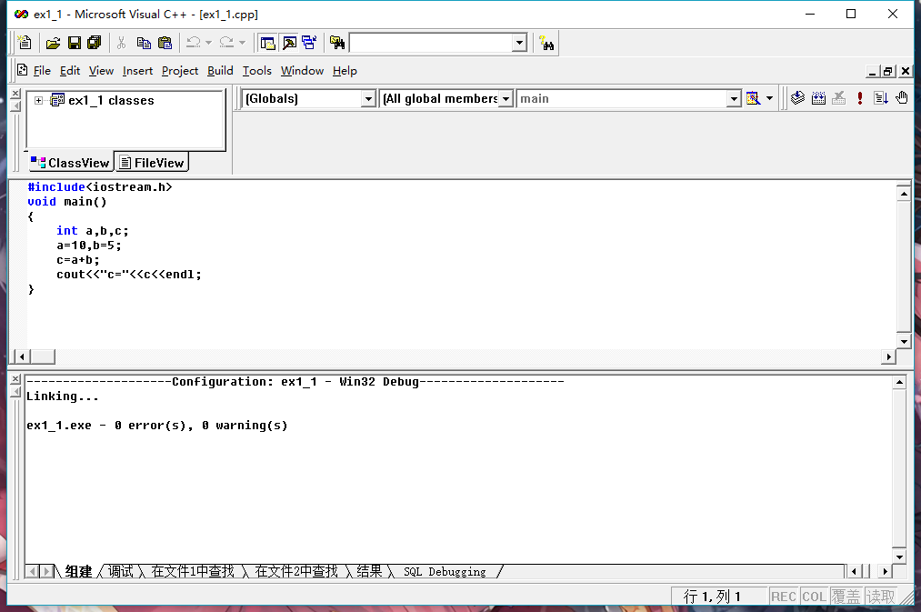

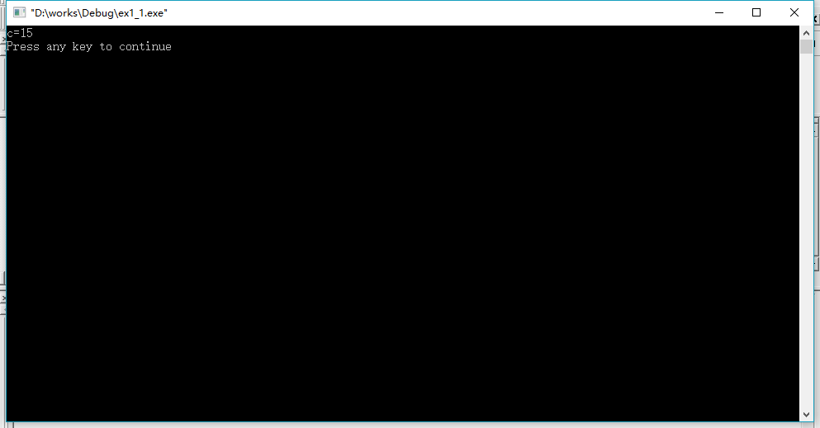

上机题2：程序动态调试方法

